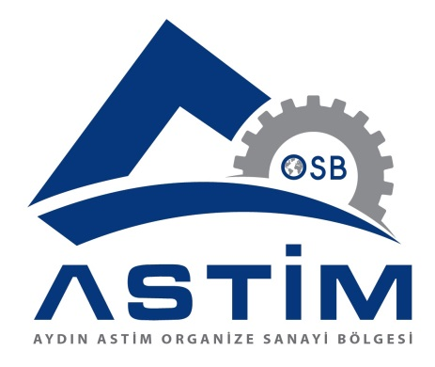 | AYDIN ASTİM OSB ATIKSU ALTYAPI TESİSİNE BAĞLANTI VE KALİTE KONTROL İZNİ BAŞVURU FORMU
1) GENEL BİLGİLER
1.1.)Kurum / Kuruluş / İşyerinin

Ticari Adı / Unvanı :
Adresi :
Ada / Parsel No :
Tel no :
Faks no :
e-posta :
Web :

2) ÜRETİME AİT BİLGİLER

2.1.) Üretim Sektörü :
2.2.) Alt Sektör Adı :

2.3.) Tesisin
Tesise ait çalışan sayısı :
Taşerona ait çalışan sayısı ( varsa ) :
Vardiya Sayısı :
Vardiya Saatleri :
Bir yıl içinde çalışılan işgünü sayısı :
Bir ay içinde çalışılan işgünü sayısı :
Bir hafta içinde çalışılan işgünü sayısı :

2.4.) İş günü kapasitesindeki mevsimlik değişimler

Vardır ( ) Yoktur ( )

2.4.1.) Var İse ;

a) Üretim kapasitesinin en fazla olduğu ay :
b) Üretim kapasitesinin en az olduğu ay :

2.5.) Hammaddeler ( Üretilen ve üretilecek olan her madde için yanıtlanacaktır.( Gerektiğinde ek sayfa kullanılabilir.)

Kullanılan Hammaddeler Yıllık Kullanım Miktarları

2.6.) Ürünler

Üretilen Maddelerin Adı Yıllık Üretim Miktarları

Firma Yetkilisi Adı – Soyadı :
İmza – Kaşe

3.) SU TEMİN ŞEKLİ VE UZAKLAŞTIRMA
3.1.) Su Temin Şekli ve Miktarı Debi (m³/ay)

a) Şebekeden ( ) :
b) Kaynaktan ( ) :
c) Kuyudan ( ) :
d) Diğerleri ( Tanker V.b.) ( ) :

Toplam :

3.2.) Su Kullanım Yerleri Debi (m3/ay)

a) Proses (Üretim ) ( ) :
b) Kazan ( ) :
c) Soğutma ( ) :
d) Evsel Nitelikli kullanım ( ) :
e) Diğerleri ( Açıklayınız) ( ) :

Toplam :

3.3.) Tesisten Çıkan Atıksu Miktarları Debi (m3/ay)

a) Proses (Üretim ) ( ) :
b) Evsel Atıksu ( ) :
c) Kazan Deşarjları ( ) :
d) Soğutma Suyu ( ) :
e) Su Hazırlama Ünite atıkları ( ) :
f) Diğerleri ( Açıklayınız ) ( ) :

Toplam :

4.) DİĞER ATIKLAR
4.1.) Atıksuların dışında başka katı , tehlikeli veya sıvı atıklarınız var mı ?
Var ( ) Yok ( )

4.2.) Var İse; oluşacak bu atıklar aşağıdaki sınıflardan hangisine girmekte ve işletmede hangi ünitede ortaya çıkmaktadır ?

Atık Cinsi Ünite
Asitler alkaliler ( )
Ağır metal çamurları ( )
Mürekkepler , boyar maddeler ( )
Yağ ve/veya Gres ( )
Organik bileşenler ( )
Pestisitler ( )
Metal Kaplama Atıkları ( )
Solventler , Tinerler ( )
Ön arıtma çamurları ( )
Boyalar ( )
Diğer atıklar ( Açıklayınız) ( )

Firma Yetkilisi Adı – Soyadı :
İmza – Kaşe

Aydın ASTİM Organize Sanayi Bölgesi tarafından verilen bu başvuru formunun eldeki verilere , yapılan incelemelere dayanılarak tesisle ilgili doğru sağlıklı bilgileri içerdiği ve bu bilgilere ait tüm sorumluluğun aşağıda imzaları bulunan teknik eleman ve kuruluşça yüklenildiği ve ayrıca kuruluşu temsile yetkili şahsında aynı sorumluluğu paylaştığını , şimdiden kabul ve taahhüt ederiz. Ayrıca yanlış bilgi vermekten doğacak bütün sorumluluğun 2872 sayılı Çevre Kanununa bağlı 31.12.2004 tarih 25687 sayılı Resmi gazetede yayınlanarak yürürlüğe giren Su Kirliliği Kontrol Yönetmeliğinin 44,45,46,47,48,49,50 maddeleri uyarınca bize ait olduğunu şimdiden kabul ve beyan ederiz.

…../…./2014 ( Sorumlu teknik kişi adı ve imzası )

…./…./2014 ( Kuruluş sorumlusunun kaşe ve imzası )

…./…./2014 ( İşletme atıksu sorumlusunun kaşe ve imzası )

